朝陽科技大學
2021企業說明會暨校園徵才
～掌握機遇、精彩人生～
參展活動招標計畫書

指導單位：教育部
主辦單位：朝陽科技大學校友服務暨職涯發展處職涯發展組
協辦單位：朝陽科技大學校友總會及畢聯會
辦理期間：民國110年5月4日（星期二）
辦理地點：紅磚廣場

目 錄

朝陽科技大學
2021企業說明會暨校園徵才
～掌握機遇、精彩人生～
參展活動招標計畫書
======================================================
壹、前言------------------------------------------------------------------------------1
貳、招標內容------------------------------------------------------------------------1
參、參展內容說明------------------------------------------------------------------2
肆、參展注意事項------------------------------------------------------------------2
伍、聯絡方式------------------------------------------------------------------------2
【附件】
    - 參展活動招標回函表 ---------------------------------------------------3
    - 參展單位競價單---------------------------------------------------------4
    - 廠商參加意願調查表---------------------------------------------------5
    - 朝陽科技大學交通示意圖---------------------------------------------7
    - 朝陽科技大學校區平面圖---------------------------------------------8
    - 活動內容及時程---------------------------------------------------------9

- 前言
本校「2021企業說明會暨校園徵才～掌握機遇、精彩人生」訂於民國110年5月4日（星期二）舉行，竭誠邀請各界優良企業廠商參加，讓應屆畢業學生進一步了解企業經營理念及徵才內容，並讓企業有機會認識本校畢業生，建立廠商與求職者之間最佳媒合橋樑，進而協助本校畢業生順利就業，以達「人盡其才，適才適所」的目的。
為避免參展企業同質性過高，本校特針對業務行銷專精之企業以招標方式競標參展，透過招標方式招募保險產業、人力仲介業及補教業各3家，以提供不同系所畢業生多元化就業資源。
- 招標內容
  - 招標對象：保險產業、人力仲介業及補教業為主。
  - 招標規則：
    - 符合投標資格且有意報名「2021企業說明會暨校園徵才～掌握機遇、精彩人生」之保險產業、人力仲介業及補教業，請於民國110年3月22日（星期一）中午12點前將參展活動招標回函表【附件1】回傳本校。
    - 最低投標金額為新台幣5,000元，未達最低金額者以棄權論。
    - 競標單應加蓋公司章及負責人（或代表人）章方為有效。
    - 競標廠商應派負責人或代理人攜帶參展單位競價單【附件2】、廠商徵才徵詢表【附件3】與競標金參與現場投標及開標作業；若無代表人參與公開開標作業可將【附件2】及【附件3】資料填寫完整後，E-mail至主辦單位校友服務暨職涯發展處職涯發展組代為投標（收件截止時間：民國110年3月22日（星期一）中午12時）。
    - 開標結果以標金最高之前3家得標；若有兩家以上之廠商標價相同，則以抽籤決定得標者，同一家公司行號之廠商以1家參展攤位為限。
    - 得標廠商之競標金不得以任何理由要求退還或更改金額。
  - 現場投標時間：民國110年3月23日（星期二），14時至14時10分。
  - 公開開標時間：民國110年3月23日（星期二），14時15分整。
  - 公開投/開標之地點：行政大樓A-409接待室【如附件4、5】。
  - 若得標廠商於民國110年5月4日（星期二）「2021企業說明會暨校園徵才～掌握機遇、精彩人生」當日缺席者，不得要求退還招標金額。
  - 「2021企業說明會暨校園徵才～掌握機遇、精彩人生」活動內容及時程請參閱【附件6】。
- 參展內容說明
得標廠商於活動當日由主辦單位提供1個展示攤位（含桌子1張、4張椅子及公司名稱之攤位牌1個）。
- 參展注意事項
            - 歡迎參展廠商於活動當日提供小贈品以吸引學生參與，但請勿在會場內進行商業行為。
            - 為維持會場秩序，每家參展廠商之工作人員最多不得超過10位，並請佩帶主辦單位核發之識別證（識別證於活動當日報到時發放）。
            - 參展廠商可於活動攤位內佈置，其他場地則由主辦單位保留張貼本次活動的相關宣傳海報。
            - 參展廠商請依活動時程安排，展示至15時30分，請勿早退。
            - 活動當日，請參展廠商各自維護展示攤位之清潔。
            - 未獲邀請之廠商可另擇他日與本校相關系所洽談合作事宜，活動當天謝絕參觀。
            - 如發現有未獲邀請之廠商進行活動宣傳，將列為未來本校與該廠商各項活動合作與否的評估參考。本校另將於活動當天會場設置注意事項海報，提醒與會學生避免留下個人相關資料給未獲邀請之廠商。
- 聯絡方式
朝陽科技大學校友服務暨職涯發展處職涯發展組
聯絡人：陳玲君小姐
電 話：(04)23323000分機5063
傳 真：(04)23325318
地 址：413310臺中巿霧峰區吉峰東路168號
E-mail：career@cyut.edu.tw
朝陽科技大學
【附件1】
2021企業說明會暨校園徵才～掌握機遇、精彩人生
參展活動招標回函表
基本資料
公司名稱：
聯絡人  姓名 |  | 聯絡電話 | ( ) | 手機
E-mail
備註 | - 報到時間：民國110年3月23日（星期二），13:50~14:00  - 報到地點：行政大樓A-409接待室  - 投標時間：14:00~14:10  - 開標時間：14:15  - 本回函表請於民國110年3月22日（星期一），中午12:00前E-mail至本校校友服務暨職涯發展處職涯發展組（career@cyut.edu.tw），以利作業，謝謝！  - 承辦人：校友服務暨職涯發展處職涯發展組陳玲君小姐。  電話：04-23323000分機5063

朝陽科技大學
【附件2】
2021企業說明會暨校園徵才～掌握機遇、精彩人生
參展單位競價單

【廠商資料】
公司名稱：
公司地址：
聯 絡 人： E-mail：
聯絡電話：（ ） 分機 傳 真：（ ）

競標金額：新台幣 萬 千 百 拾 元整

參展廠商： （蓋章）

負 責 人： （蓋章）
（或代表人）

中 華 民 國 年 月 日

註：若請本組代為投標，本單蓋章後掃瞄再E-mail。
朝陽科技大學
【附件3】
2021企業說明會暨校園徵才～掌握機遇、精彩人生」
廠商參加意願調查表
填表日期： 年 月 日
公司名稱 |  |  |  |  |  |  |  |  |  |  |  | 統編
公司地址
公司網址
徵才部門
連絡人 |  |  |  |  |  |  |  |  | E-mail
聯絡電話 |  |  |  |  |  |  |  |  | 傳真
徵才  起迄日期 |  | 即日起至 月 |  |  |  |  | 工作地點 |  |  |  |  |  |  |  | 應徵方式
公司行業  類別 |  | □科技業 □傳統製造業 □餐飲業 □飯店業 □零售業 □服務業  □幼教業 □金融業 □營建業□其他
參加活動形式：
□參加「說明會」及「展示會」，參加人員共 名。
□參加「說明會」，參加人員共 名。
□參加「展示會」，參加人員共 名。
□是 □否，提供身心障礙職缺。
□不克參加，目前無職缺提供。
□不克參加，但提供職缺（將刊登於徵才手冊中）。
□提供摸彩品，獎品名稱： 。
※說明會：活動當天於舞台上進行簡單的企業介紹。
※展示會：活動當天現場設攤，招募人才。
※參展人員上限為5人，活動當天免費提供2份午餐。
徵才對象：（下列哪些系所人才符合貴公司之人力需求）
管理學院 |  |  |  | 理工學院 |  |  |  | 設計學院 |  |  |  | 人文暨社會學院 |  |  |  |  |  | 資訊學院
- 財金系/所  - 企管系/所  - 保險系/所  - 會計系/所  - 休閒系/所  - 行銷系/所  - 銀管系/所 |  |  |  | - 工管系/所  - 營建系/所  - 環管系/所  - 應化系/所 |  |  |  | - 建築系/所  - 視傳系/所  - 工設系/所  - 景都系/所 |  |  |  | - 傳播系  - 應英系/所  - 幼保系/所  - 社工系/所 |  |  |  |  |  | - 資管系/所  - 資工系/所  - 資通系/所
企  業  概  況 | 成立日期 |  | 年 月 日 |  |  | 負責人 |  |  |  |  | 資本額 |  |  |  |  | 員工人數
 | 公司簡介（請簡述）：
 | 營業項目：
 | 福利制度：
需  求  人  才 | 職 稱 |  |  |  | 資 格 條 件 |  |  |  |  |  |  |  |  |  |  |  | 名額 |  | 薪資
說明事項：
1.本表請精簡填寫，並於民國110年3月30日（星期二）前，E-mail至本校校友服務暨職涯發展處職涯發展組（career@cyut.edu.tw）收。
2.承辦人：校友服務暨職涯發展處職涯發展組陳玲君小姐。
電 話：04-23323000分機5063。
3.本校保留同意參展與否之權利。
朝陽科技大學校友服務暨職涯發展處職涯發展組為企業說明會暨校園徵才活動之目的，須蒐集貴公司負責人暨徵才聯絡人的姓名、電話、電子郵件等個人資料（辨識類：C001辨識個人者），以在雙方合作關係存續期間及地區內進行必要之聯繫。本組於蒐集您的個人資料時，如有欄位未填寫，則可能對雙方之合作聯繫有所影響。如欲更改負責人、徵才聯絡人資料或行使其他個人資料保護法第3條的當事人權利，請洽本組(04)23323000分機5063，E-mail：career@cyut.edu.tw。

朝陽科技大學交通示意圖
【附件4】
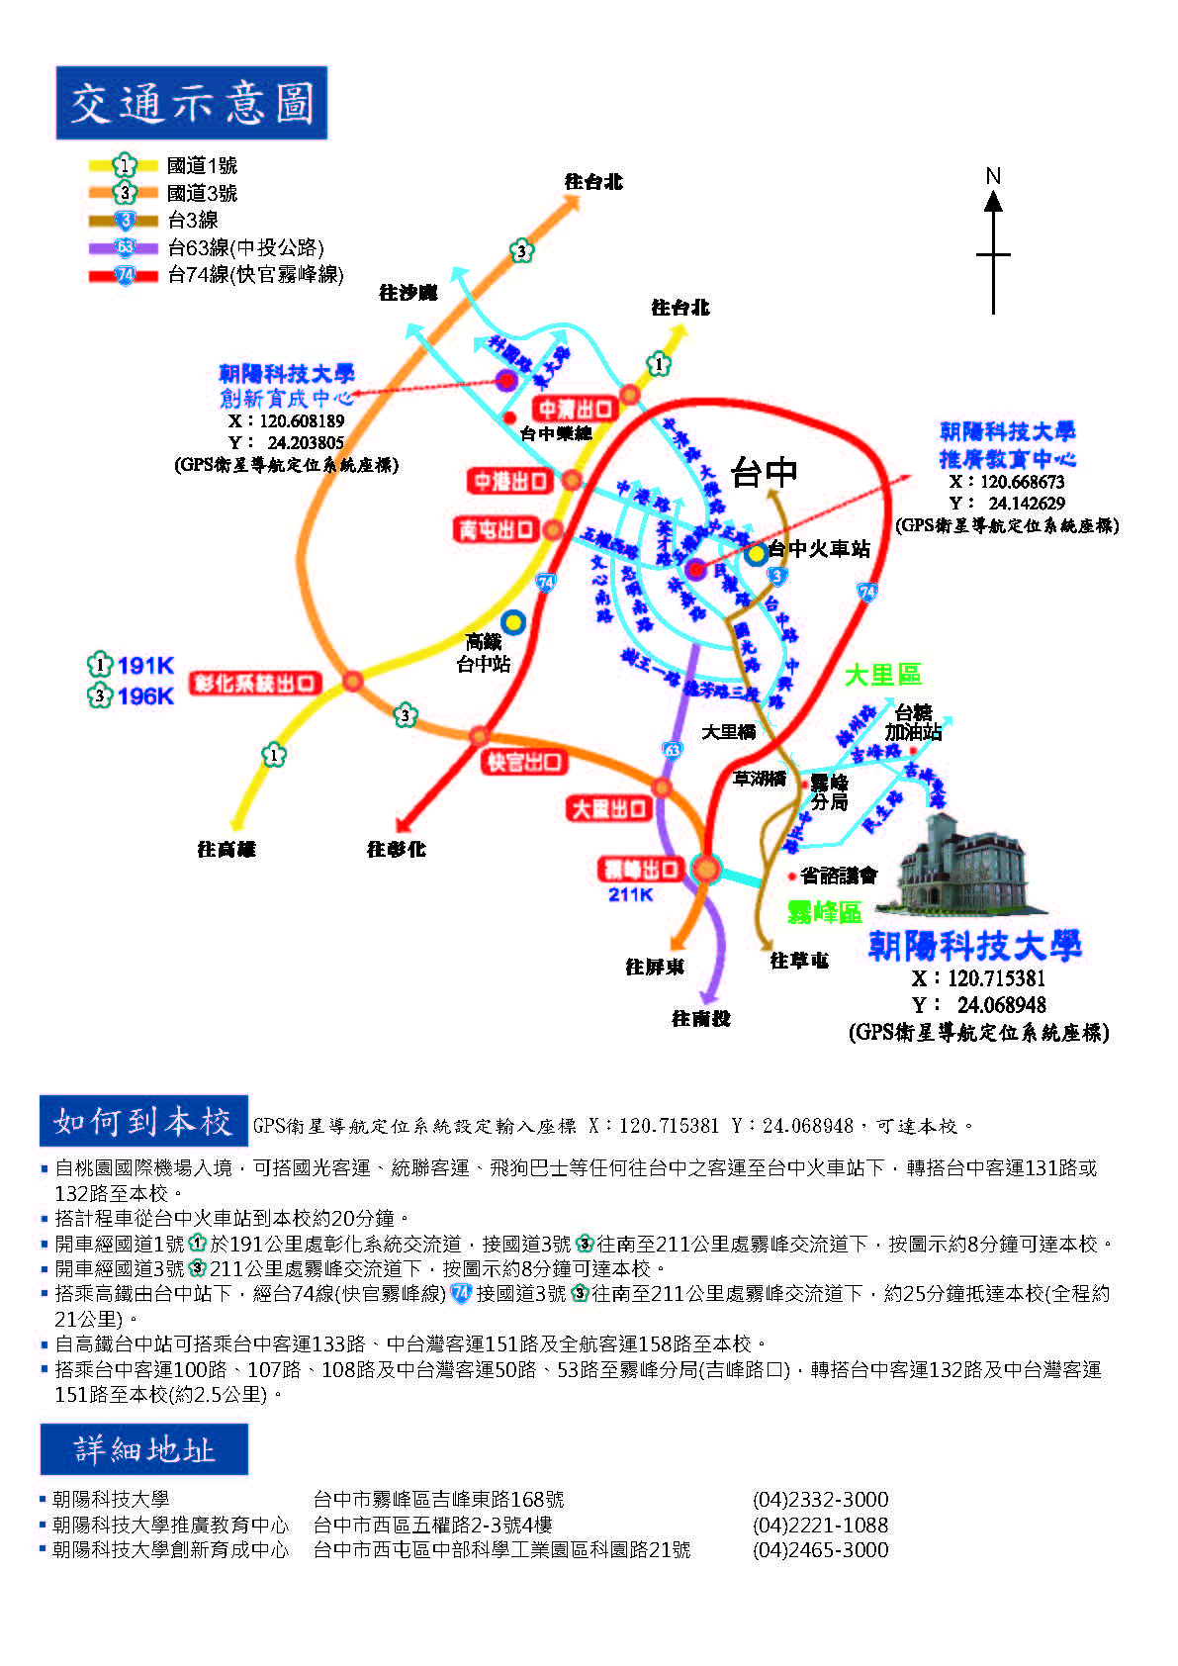
朝陽科技大學校區平面圖
【附件5】
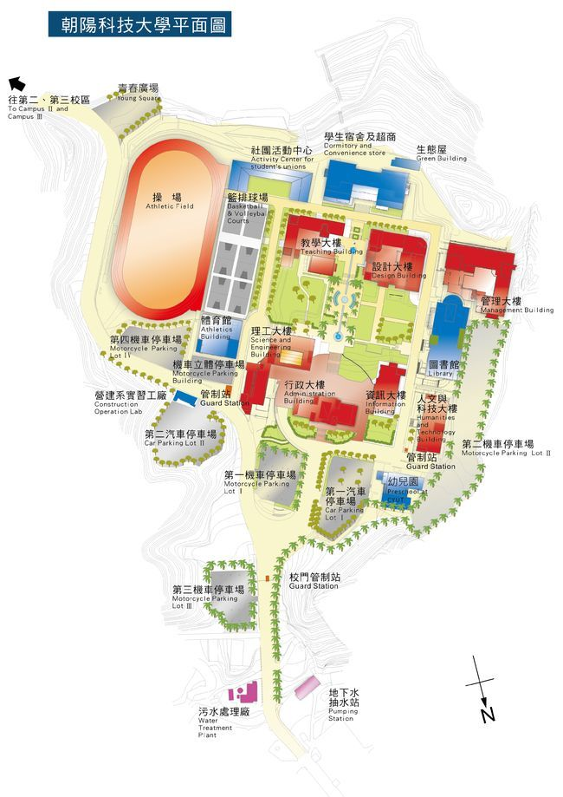

招標地點：
行政大樓A-409接待室
朝陽科技大學
【附件6】
2021企業說明會暨校園徵才～掌握機遇、精彩人生
活動內容及時程
- 活動時間及地點：
（一）活動時間：民國110年5月4日（星期二）
（二）活動地點：本校紅磚廣場
二、活動流程，如表1所示。
表1「2021企業說明會暨校園徵才～掌握機遇、精彩人生」活動程序表
活動程序表
活動時間 | 活動內容 |  | 舉行地點 | 主持人
9:00~10:30 | 企業說明會暨徵才廠商入場佈置 |  | 紅磚廣場 | 校職處  全體同仁
10:30~ | 活動開始 | 企業廠商展示會暨徵才  粉絲團打卡
10:40~11:00 | 社團表演 |  |  | 職涯發展組  紀靜蓉主任
11:00~11:30 | 開幕式  長官暨貴賓致詞 |  |  | 鄭道明校長  潘吉齡處長
12:10~13:30 | 企業說明會 |  |  | 職涯發展組  紀靜蓉主任
14:00~14:30 | 摸彩活動
15:20~15:30 | 閉幕式
15:30~ | 場地復原、善後 |  |  | 校職處  全體同仁

